**الرقـــم : ...... / م ع ع ت ت /2025 تلمسان في:** ........................

**طلب الاستفادة من الأيام التعويضية**

**الاســـــــم و اللقـــــــب:** .................................................................................................................................

**الرتبــــــة/ منصب شغل:** ...................................................................**الوظيفـــة**: ................................................

**المصلحة / القسم:** ............................................................**بــ:** .......................................................................

**أيام العمل أثناء الراحة القانونية:** ......................................................................................................................

**الأيام التعويضية:**

**المدة:** ................ **ابتداء من**.................................. **إلى** .............................................

**اسم و لقب المستخلف:** ........................................................................، **الإمضاء:** .........................................................

**إمضاء المعني (ة) إمضاء الرؤساء السلميين موافقة مدير المدرسة**

.........................................................................................................................................................................................

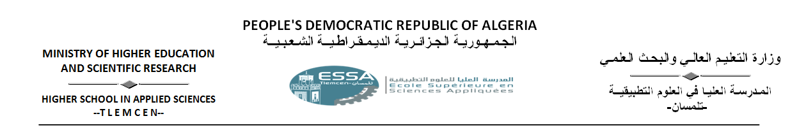

**الرقـــم : ...... / م ع ع ت ت /2025 تلمسان في:** ........................

**طلب الاستفادة من الأيام التعويضية**

**الاســـــــم و اللقـــــــب:** .................................................................................................................................

**الرتبــــــة/ منصب شغل:** ...................................................................**الوظيفـــة**: ................................................

**المصلحة / القسم:** ............................................................**بــ:** .......................................................................

**أيام العمل أثناء الراحة القانونية:** ......................................................................................................................

**الأيام التعويضية:**

**المدة:** ................ **ابتداء من**.................................. **إلى** .............................................

**اسم و لقب المستخلف:** ........................................................................، **الإمضاء:** .........................................................

**إمضاء المعني (ة) إمضاء الرؤساء السلميين موافقة مدير المدرسة**